RESOLUCIÓN N° 177/22

Vistos:

Que, con fecha 13 de mayo de 2022, don ................................................................. interpone reclamación ante esta Defensoría del Asegurado (DEFASEG) contra .........................., solicitando se otorgue cobertura al siniestro ocurrido con fecha 22 de diciembre de 2021, conforme al Seguro de Protección de Tarjeta, póliza Nro. .....................;

Que, la señalada reclamación cumple con los requisitos de materia, cuantía y oportunidad establecidos en el Reglamento de la DEFASEG (http://www.defaseg.com.pe/reglamento);

Que, habiéndosele corrido traslado de la respectiva reclamación con fecha 25 de mayo de 2022, .......................... presentó sus descargos y la documentación correspondiente con fecha 3 de junio de 2022, complementándolo con fecha 7 de junio de 2022;

Que, con fecha 8 de agosto de 2022 se realizó la audiencia de vista virtual en la plataforma electrónica habilitada por la secretaría técnica de la DEFASEG para dicho efecto, con la participación de ambas partes, quienes tuvieron oportunidad de exponer sus respectivas posiciones sobre la reclamación y absolvieron las preguntas formuladas por este colegiado, conforme consta de la correspondiente acta;

Que, en síntesis, la posición del reclamante es la siguiente: a) Con fecha 22 de diciembre de 2021, aproximadamente a las 2 p.m., saliendo del Hospital Nacional Sergio Bernales, en Comas, tuvo una interrupción en la señal del servicio telefónico de su celular marca Samsung, operado por MOVISTAR, posiblemente por una clonación de celular, siendo que no podía realizar ni recibir llamadas, aunque el celular se encontraba prendido, no contando con internet por el bloqueo o interrupción, b) A las 2:04 p.m. advierte que se ha realizado una modificación de su clave de la app banca por internet BBVA, y realizado un pago a las 2:25 p.m. a la empresa Apuesta Total por 9,900 soles, y luego, a las 2:35 p.m. un segundo pago por 2,000 soles, sumando un total de 11,900 soles, siendo que para ello se utilizó su cuenta de tarjeta de crédito, c) Destaca que no le llegó ninguna autorización, siendo que para acceder a la señalada app se necesita tener su huella digital o clave, siendo que no ha perdido ni la respectiva tarjeta ni el celular, por ello realizó inmediatamente la correspondiente denuncia policial, en la dependencia de Santa Luzmila, que es la más cercano, así como el respectivo bloqueo de las tarjetas en la misma comisaria por no tener ningún tipo de medio comunicación por el bloqueo del celular, y d) No obstante haber cumplido con los avisos y bloqueos, .......................... ha respondido negativamente a su solicitud de cobertura; al respecto, sostiene que se ha obtenido una certificación de MOVISTAR sobre un registro de cambio de sim card, de fecha 22 de diciembre de 2021, a horas 13:51 p.m., esto es, antes de lo sucedido con su equipo celular, prueba adicional por la cual solicita reconsiderar el rechazo, siendo que ello ha derivado que el caso sea llevado ante la octava fiscalía provincial penal corporativa de Lima Norte;

Que, por su parte, reiterando el rechazo de cobertura, .......................... expresa resumidamente lo siguiente en sus descargos: a) No se amparó el caso referido por el reclamante toda vez que no calza con los parámetros extendidos por el contrato suscrito. En efecto, para ello, sería necesario que los hechos descritos cumplan al pie de la letra con cada una de las condiciones de aplicación de los posibles siniestros, b) Para que se pueda aplicar la cobertura para casos de compras fraudulentas, no basta que haya habido una ausencia de autorización o consentimiento del titular, sino también que dicha compra fraudulenta haya sido realizada mediante el uso indebido de las tarjetas de crédito o débito del asegurado. En ese sentido, para que se proceda a la activación de la cobertura del seguro contratado, se deberá comprobar que las pérdidas económicas fueron efectivamente ocasionadas por el uso indebido de las tarjetas de crédito y/o débito, c) Si bien el concepto de uso indebido puede sonar ambiguo o desconocido para algunos, el BBVA se asegura a través de su plataforma web de adjuntar toda información relevante y adicional que pueda ser de apoyo a sus clientes respecto a los contratos y servicios que brinda. De acuerdo con ello, ¿qué se entiende por uso indebido de tarjetas? conforme a la señalada página web se tiene que el concepto de “uso indebido” requiere que la compra en un establecimiento comercial no reconocida por el asegurado se haya dado como consecuencia del hurto o robo de la tarjeta asegurada, d) Lamentablemente, considerando que el reclamante siempre tuvo en su posesión la tarjeta en mención, no puede hablarse de un uso indebido de tarjeta, e) Tras las investigaciones realizadas a fin de tratar de resolver el inconveniente por el cual estaba atravesando el reclamante, el BBVA corroboró que los supuestos pagos no reconocidos habían sido realizados mediante el uso de datos confidenciales que sólo podía conocer el reclamante, tales como el número de tarjeta, fecha de vigencia de la misma y código CVV. En efecto, dichos datos solo hubiesen podido ser obtenidos y utilizados indebidamente en caso la tarjeta haya sido robada. Sin embargo, como confirma el reclamante, esto último no sucedió, f) Sin perjuicio de lo detallado previamente, se destaca que el reclamante no ha presentado medio probatorio alguno que sustente efectivamente que fue víctima de un fraude –pese a que el BBVA ha podido demostrar y argumentar los motivos por los cuales ello no habría sucedido-, g) Siendo que los casos de fraude son bastante delicados y no pueden ser tomados a la ligera, pues ello implicaría que se pueda generar un enriquecimiento sin causa a favor de cualquiera que alegara un supuesto robo pese a tener en posesión de las tarjetas, el BBVA emplea parámetros muy estrictos a fin de evaluar si efectivamente se está ante el caso descrito, tales como la verificación del uso de información confidencial por cada uno de los denunciantes, h) De avalarse la reclamación realizada, se estaría facultando que cualquiera pueda alegar un presunto fraude sin tener que probarlo y obtener un aprovechamiento económico en perjuicio del BBVA y de .........................., restituyéndose montos dinerarios de manera injustificada e ilegal de múltiples gastos realizados por internet, teniendo que confiarse en su sola declaración, e i) Siendo que los contratos son obligatorios para las partes en cuanto se haya expresado en ellos, según lo preceptúa el artículo 1361 del Código Civil, no existe justificación para que la Defensoría se aparte de lo convenido, salvo que se pruebe que no existe coincidencia entre lo expresado en el contrato y la voluntad común de los contratantes;

CONSIDERANDO:

PRIMERO: Conforme al Reglamento de la Defensoría del Asegurado, la DEFASEG sólo es competente para pronunciarse y resolver las reclamaciones indemnizatorias de los asegurados que hubiesen sido sometidas a su conocimiento, sobre la base de la documentación obrante en el correspondiente expediente y con arreglo a derecho, siempre y cuando las señaladas reclamaciones cumplan los requisitos reglamentarios de materia y cuantía.

SEGUNDO: Asimismo, de acuerdo a su Reglamento, la DEFASEG sólo es competente para pronunciarse y resolver las reclamaciones indemnizatorias de los asegurados que hubiesen sido sometidas a su conocimiento, sobre la base de la documentación obrante en el correspondiente expediente y con arreglo a derecho, siempre y cuando las señaladas reclamaciones cumplan los requisitos reglamentarios de materia, cuantía y oportunidad, de manera que las reclamaciones por materias distintas al otorgamiento de cobertura, como pueden las pretensiones indemnizatorias por daños y perjuicios, por reembolso de gastos, o idoneidad de servicios, son ajenas a la competencia funcional de esta Defensoría.

TERCERO: El artículo 1 de la Ley Nro. 29946 – Ley del Contrato de Seguro dispone que el contrato de seguro es aquel por el que la aseguradora se obliga, mediante el cobro de una prima y para el caso de que se produzca el evento cuyo riesgo es objeto de cobertura, a indemnizar -dentro de los límites pactados- el daño producido al asegurado o a satisfacer un capital, una renta u otras prestaciones convenidas, enmarcado en una póliza que la aseguradora debe entregar al contratante, y cuyos requisitos mínimos están previstos en el artículo 26 de la señalada ley.

CUARTO: El artículo 1361 del Código Civil dispone que los contratos son obligatorios en cuanto se haya expresado en ellos, presumiéndose que lo declarado es lo querido por ambas partes, de manera que la parte que sostenga lo contrario debe probarlo.

QUINTO: En materia procesal, corresponde a quien invoca hechos probar su existencia, carga procesal a la que refiere el artículo 196 del Código Procesal Civil, salvo que se acoja a alguna presunción legal de carácter relativo o absoluto.

SEXTO: De acuerdo a los términos contenidos en el rechazo, la reclamación, en la respectiva absolución y a lo tratado en la audiencia de vista, la solución de la presente controversia consiste en determinar si el siniestro corresponde o no a un riesgo bajo cobertura del seguro contratado.

SÉPTIMO: Obra en el expediente copia de la solicitud - certificado del seguro de protección de tarjeta BBVA, versión junio 2020, documento que aparece firmado por el reclamante, en el cual se detallan las coberturas contratadas, así como las condiciones y/o deducibles, como las sumas aseguradas, conforme se advierte de lo siguiente:

.....................................................................................................

Resulta evidente que la suscripción del indicado cargo de recepción del certificado de seguro acredita que el reclamante recibió un certificado de seguro correspondiente a la versión V10 de junio de 2021, de catorce (14) páginas.

Así, se aprecia que al asegurado se le informó sobre las coberturas contratadas y los alcances del respectivo seguro que celebró, por lo que la aseguradora está legitimada a oponer los términos de cobertura contratados, informados.

OCTAVO: Las coberturas enunciadas en el correspondiente certificado son las reproducidas a continuación:

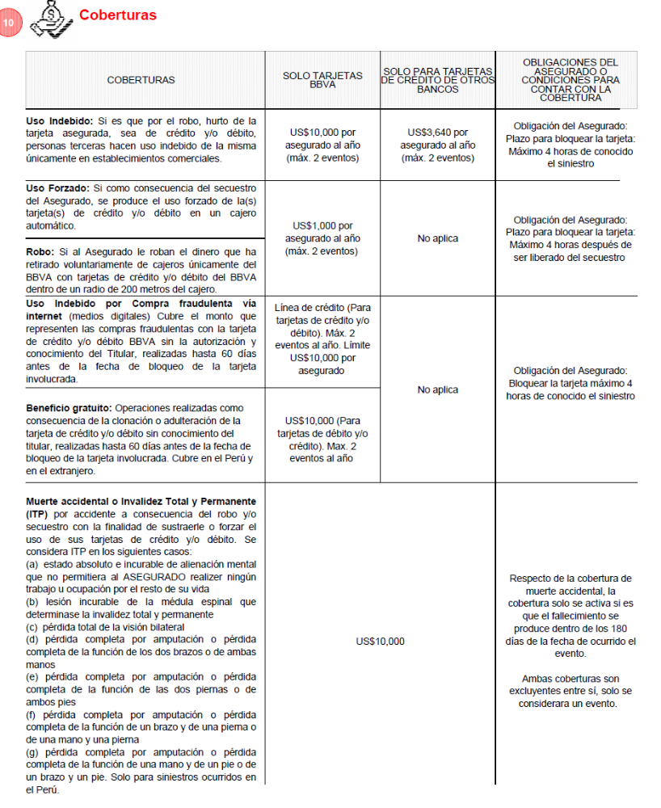
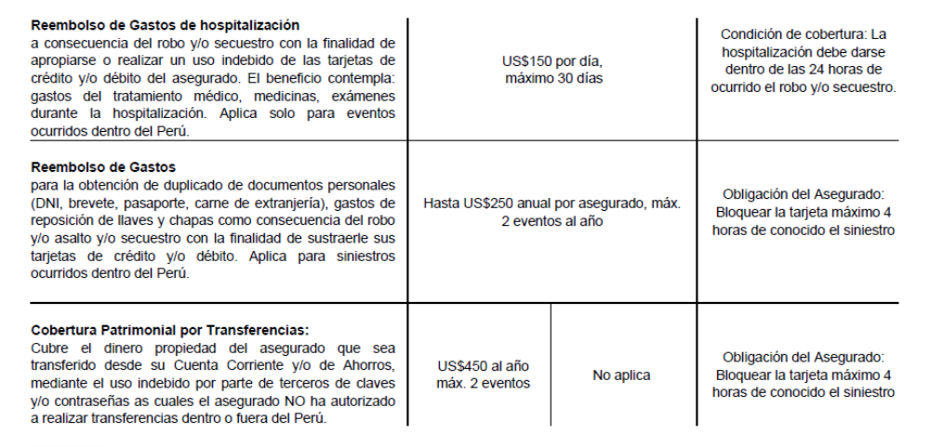

De dichas coberturas, en atención que los consumos no reconocidos son respecto de pagos realizados vía internet, resulta necesario analizar la cobertura 4:

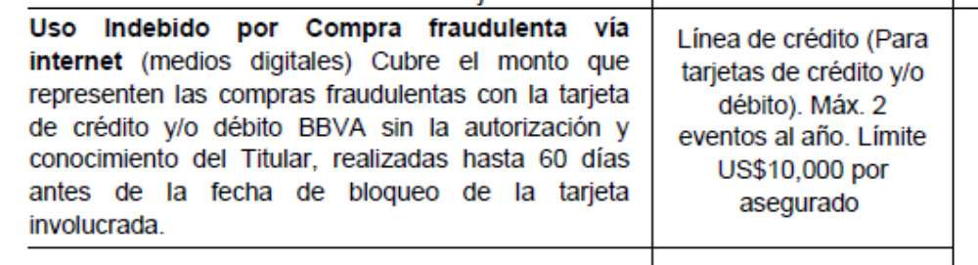

Como puede apreciarse, de la descripción de la cobertura contratada, la póliza asegura ante el riesgo de compras fraudulentas vía internet mediante el uso indebido de la tarjeta, sin la autorización y conocimiento del titular.

Dicha cobertura no limita el riesgo a determinadas modalidades delictivas que facilitan el uso indebido de la tarjeta, sólo condiciona que la compra haya sido sin autorización y conocimiento del asegurado. En efecto, la cobertura se describe como compras fraudulentas, vía medios digitales, “sin la autorización y conocimiento del titular”. Sin mención alguna al robo o hurto del plástico mismo. A juicio de este colegiado, al no especificar mayor detalle en la cobertura ofrecida al consumidor, se entiende como uso indebido a una compra fraudulenta por internet, no realizada por el asegurado, a través de cualquier medio por el que los delincuentes pudieron haber accedido a la información del asegurado, no limitada a un medio en particular.

Al respecto, la aseguradora sostiene que para que la cobertura por compras fraudulentas pueda ser activada, dichas operaciones deben haber sido realizadas necesariamente mediante el uso indebido de las tarjetas de crédito o débito del Asegurado, entendiéndose por uso indebido cuando media robo o hurto, tal como se exige para la cobertura por uso indebido (en general). Sin embargo, se advierte que la limitación del uso indebido a los supuestos de pérdida de la tarjeta física, como consecuencia de un robo o hurto, no está establecida en la descripción de la cobertura 4.

En ese sentido, es claro que al describirse la cobertura 4 no se ha contemplado la limitación de supuestos de uso indebido que señala la asegurado en sus descargos.

.......................... sostiene que solo se puede dar un uso indebido cuando hay sustracción física de la tarjeta, lo que es a todas luces inexacto, pues se sabe que el robo de información permite a los delincuentes realizar compras sin consentimiento del titular, riesgo que existe y que es materia de múltiples reclamaciones ante las entidades financieras y que se debe entender comprendido en la cobertura 4, en tanto la misma no contempla ninguna definición o limitación adicional.

NOVENO: A mayor abundamiento, debe tenerse presente que, conforme a lo sancionado en el artículo IV de la Ley Nro. 29946 – Ley del Contrato de Seguro, Tercera Regla de Interpretación, en caso que los términos contractuales generen ambigüedad o duda sobre sus alcances, deben interpretarse en favor de la parte asegurada; y conforme a la Sétima Regla de Interpretación, la cobertura, así como las exclusiones y, en general, la extensión del riesgo y los derechos de los beneficiarios, deben interpretarse literalmente. Conforme a ello, se descarta la tesis interpretativa invocada por .......................... en sus descargos, no siendo legítimo que el asegurado debe asumir que existen requisitos de cobertura que no figuran literal, expresamente, en el texto de las coberturas informadas en su oportunidad, no siendo procedente una supuesta interpretación sistemática o recurriendo a la información que, en general, se refiere en la página web del correspondiente banco. De manera que, si .......................... pretende acotar, limitar, restringir la cobertura bajo ciertos supuestos, de ello debe haber informado ciertamente al asegurado de manera oportuna, suficiente y adecuada, conforme es destacado por la SEFASEG en reiteradas y uniformes resoluciones sobre la materia.

En el presente caso, la aseguradora no ha acreditado documentalmente la existencia de una definición de “uso indebido” que se haga extensiva a todas las coberturas contenidas en el certificado de seguro, en particular, para la cobertura 4, por lo que el rechazo de cobertura carece de legitimidad.

Atendiendo a las consideraciones expresadas, este colegiado concluye su apreciación razonada y conjunta al amparo de lo establecido en su Reglamento, por lo que

SE RESUELVE:

Declarar FUNDADA la reclamación interpuesta por don ................................................................., relativa al seguro de protección de tarjeta de crédito, por lo que .......................... debe otorgar cobertura al respectivo siniestro por consumos fraudulentos vía internet, conforme a lo establecido en la póliza.

Lima, 25 de agosto de 2022

La Secretaría Técnica certifica que la presente resolución cuenta con el voto de los vocales cuyos nombres figuran en el presente documento.

Marco Antonio Ortega Piana – Presidente
María Eugenia Valdez Fernández Baca– Vocal
Rolando Eyzaguirre Maccan – Vocal
Gonzalo Abad del Busto - Vocal

